„Muzyka Fryderyka Chopina otwiera bramy wyobraźni”- uroczyste wręczenie nagród
„Muzyka Fryderyka Chopina otwiera bramy wyobraźni” – tak zatytułowany został konkurs plastyczny adresowany do uczniów naszej szkoły. Zadaniem uczestników było wykonanie pracy plastycznej inspirując się wybranym przez siebie utworem Chopina.
23 marca 2021 roku zachowując procedury bezpieczeństwa Pani Dyrektor Szkoły Joanna Ustarbowska – Dudka wręczyła nagrody następującym uczniom naszej szkoły:
Emilii Deja – za pracę inspirowaną utworem „Mazurek a – moll op. 68 nr 2”
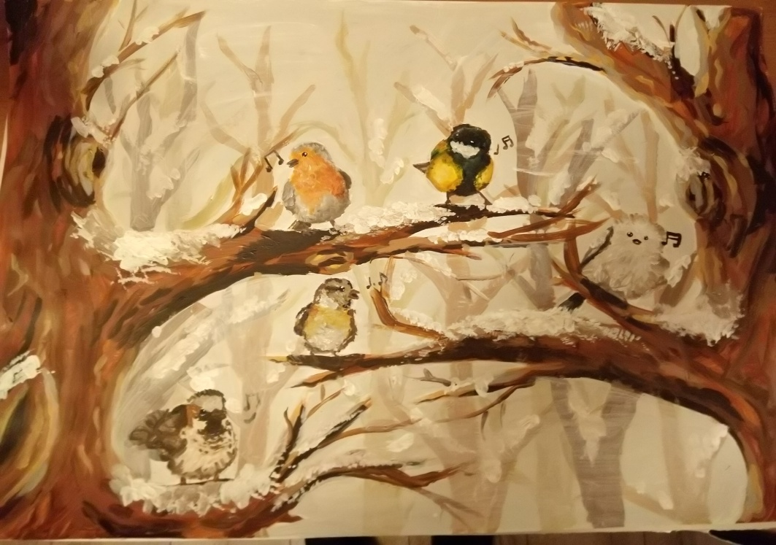

Kindze Iwan - za pracę inspirowaną utworem „Preludium e – moll op. 28 nr 4”
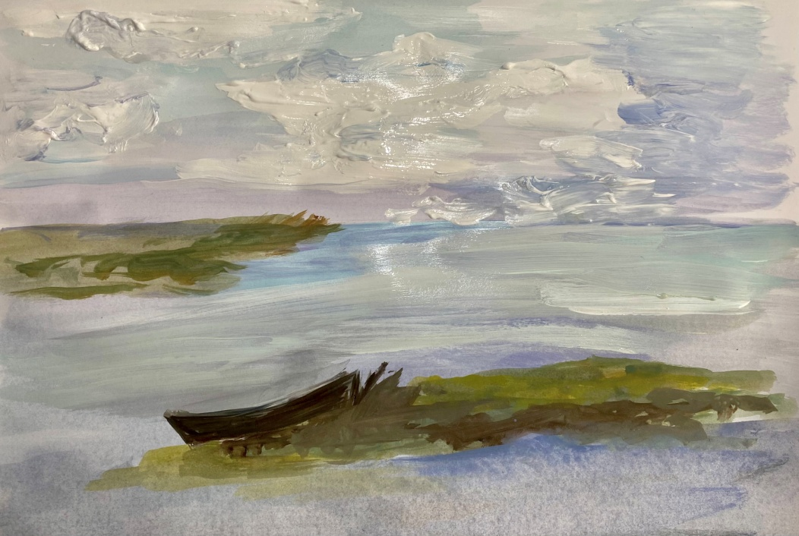

Weronice Słowik - za pracę inspirowaną utworem „Etiuda c – moll op. 10 nr 12”
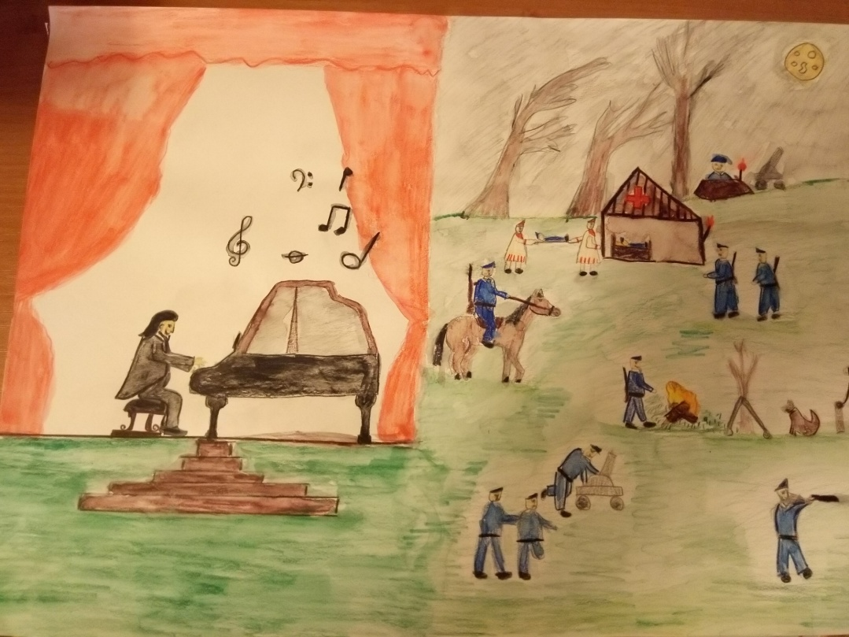

Organizator konkursu – biblioteka szkolna – przygotował dla uczestników wyjątkowe nagrody: książkę Barbary Wachowicz „Sercem Polak. Opowieść o Chopinie”, płytę CD „Koncerty fortepianowe Fryderyka Chopina” w wykonaniu Rafała Blechacza oraz pamiątkowe dyplomy.
Gratulujemy i dziękujemy za udział w konkursie.

